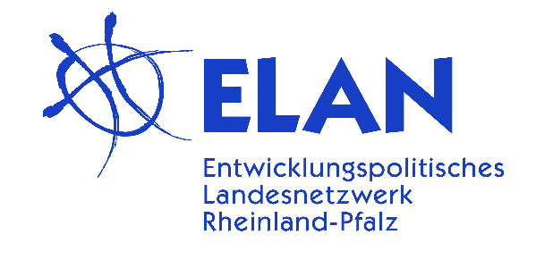

Raster

Bewerbungsformular für Anstellungsträger einer Fachpromotor*in-Stelle für Migration und Entwicklung

Eine Welt-Promotor*innen-Programm in Rheinland-Pfalz
(3. Zyklus | 1.2. bis 31.12.2021)

- Allgemeine Information des Vereins / der Organisation:

- Name des Vereins / der Organisation:
- Ansprechpartner*in:
- Unterschrift berechtigter Vorstand:
- Ort, Datum:
- Gründungsjahr Ihres Vereines/ Ihrer Organisation:
- Rechtsform Ihrer Organisation:
- Gemeinnützigkeit vorhanden:
- Sitz des Vereines/Adresse:
- Telefon:
- Email:

2. Angaben zum*r Antragsteller*in:

- Kurze Entstehungsgeschichte der Institution. Bitte legen Sie einen aktuellen Tätigkeitsbericht
(2019), Jahresbericht, aktuellen Freistellungsbescheid, Auszug aus dem Vereinsregister und
eine Kopie der Satzung bei.
- Was sind wesentliche Ziele und Aufgaben Ihrer Institution?
- Über welche finanziellen Mittel verfügt sie, wie viele haupt- und ehrenamtliche
Mitarbeiter*innen gibt es?
- Wie ist Ihre Institution auf regionaler/bundesweiter/internationaler Ebene vernetzt?
- Mit welchen nicht-staatlichen/internationalen/staatlichen Institutionen arbeiten Sie zusammen?

3. Stellenwahl und Ausgangssituation:

- Wie stellt sich die Ausgangssituation in Ihrer Institution zum gewählten Schwerpunktthema Migration und Entwicklung dar? Welche Erfahrungen und Anknüpfungspunkte bestehen?
- Kurze Beschreibung der Ideen und Maßnahmen, mit denen der*die Promotor*in die Arbeit
gestalten und weiterentwickeln könnte.
- Kurzdarstellung, wie die Begleitung des*der Promotor*in durch den Anstellungsträger
erfolgen soll.

4. Zielgruppen:

- Welche Zielgruppen werden Sie versuchen entwicklungspolitisch zu erreichen? Bitte beschreiben Sie die Zielgruppen quantitativ und qualitativ.

5. Nachhaltigkeit:

- Wie kann die Einrichtung einer Promotor*in-Stelle in Ihrer Institution das Schwerpunktthema Migration und Entwicklung in Rheinland-Pfalz verankern?
- Wie kann das gewählte Schwerpunktthema nach Beendigung des Promotor*innen-Programms in Ihrer Institution weiter vertieft werden?

